BTS MÉTIERS DE L’AUDIOVISUEL
OPTION MÉTIERS DU SON

PHYSIQUE ET TECHNOLOGIE
DES ÉQUIPEMENTS ET SUPPORTS - U3
SESSION 2018

Durée : 6 heures Coefficient : 4

Matériel autorisé : l’usage de tout modèle de calculatrice, avec ou sans mode examen, est autorisé.

Le candidat doit gérer son temps en fonction des recommandations ci- dessous :
- traiter la partie 1 relative à la technologie des équipements et supports pendant une durée de 3 heures ;
- traiter la partie 2 relative à la physique pendant une durée de 3 heures.
Les parties 1 et 2 seront rendues sur des copies séparées et ramassées à la fin de l’épreuve de 6 heures.

Documents à rendre et à agrafer à la copie :

DR-TES 1 page 43.
DR-TES 2 page 44.
DR-Phys 1 page 45.
DR-Phys 2 page 46.

Dès que le sujet vous est remis, assurez-vous qu’il est complet. Le sujet se compose de 46 pages, numérotées de 1/46 à 46/46.

Liste des documents techniques en annexe
SOMMAIRE

DT 1 – Caméra SONY PXW-X400 page 18.
DT 2 – Microphone Shure de la série Microflex MX4000SE pages 19 et 20. DT 3 – Console Digico SD12 et son Mini-Rack pages 21 et 22.
DT 4 – Enceinte NEXO PS8 page 23.
DT 5 – DTD NEXO pages 24 et 25.
DT 6 – DTDAMP NEXO pages 26 et 27.
DT 7 – Microphone SANKEN 11D page 28.
DT 8 – Émetteur / enregistreur TRXLA3S pages 29 à 31.
DT 9 – Émetteur HF LINK L1500 pages 32 et 33.
DT 10 – Microphone AMBEO VR SENNHEISER pages 34 et 35.
DT 11 – Système de post production page 36.
DT 12 – Switch Dell N 2024 page 37.
DT 13 – Avid NEXIS Pro pages 38 et 39.
DT 14 – Objectif FUJINON XA20s8.5BRM / XA20s8.5BERM page 40.
DT 15 – Projecteur L5 page 41.
DT 16 – Extrait recommandation ITU-R BT.709 page 42.

Un groupe de prestations audiovisuelles est chargé de la mise en œuvre du dispositif technique permettant la couverture événementielle du tour cycliste Vendée Poitou- Charentes. Cette course se déroule par étapes sur une semaine.
Présentation du thème d’étude

Chaque journée de course est organisée de la même manière
- le matin - 9h-11h : présentation au public et aux médias des équipes sponsors et des partenaires de la course au sein du « village étape » ;

- l’après-midi - 12h-17h30 : course ;
17h30-19h : remise des prix et participation aux évènements médiatiques.

Chaque étape représente 7 heures d'antenne réparties de la manière suivante :
- la captation en direct de la course est assurée par des moyens HF et un dispositif multi- caméras dans la zone d'arrivée qui dispose de deux écrans géants ;

- à l'issue de chaque étape un plateau TV est organisé et capté en direct par un second dispositif multi-caméras et une caméra 360°;

- pour agrémenter cette émission d'après course, des reportages sont réalisés notamment dans la matinée de chaque étape. Ces reportages sont intégralement post-produits dans la journée.

Pour effectuer ces captations une zone technique est installée à l'arrivée de chaque étape. On y retrouve un car 1 « régie HD », un car 2 « DSNG » (Digital Satellite News Gathering) pour la diffusion, un car 3 « réception HF », un car 4 « post-production » équipé de box de montages et d'un serveur ainsi qu'un plateau TV équipé d'une scène de grands écrans et d'un dispositif d'éclairage.
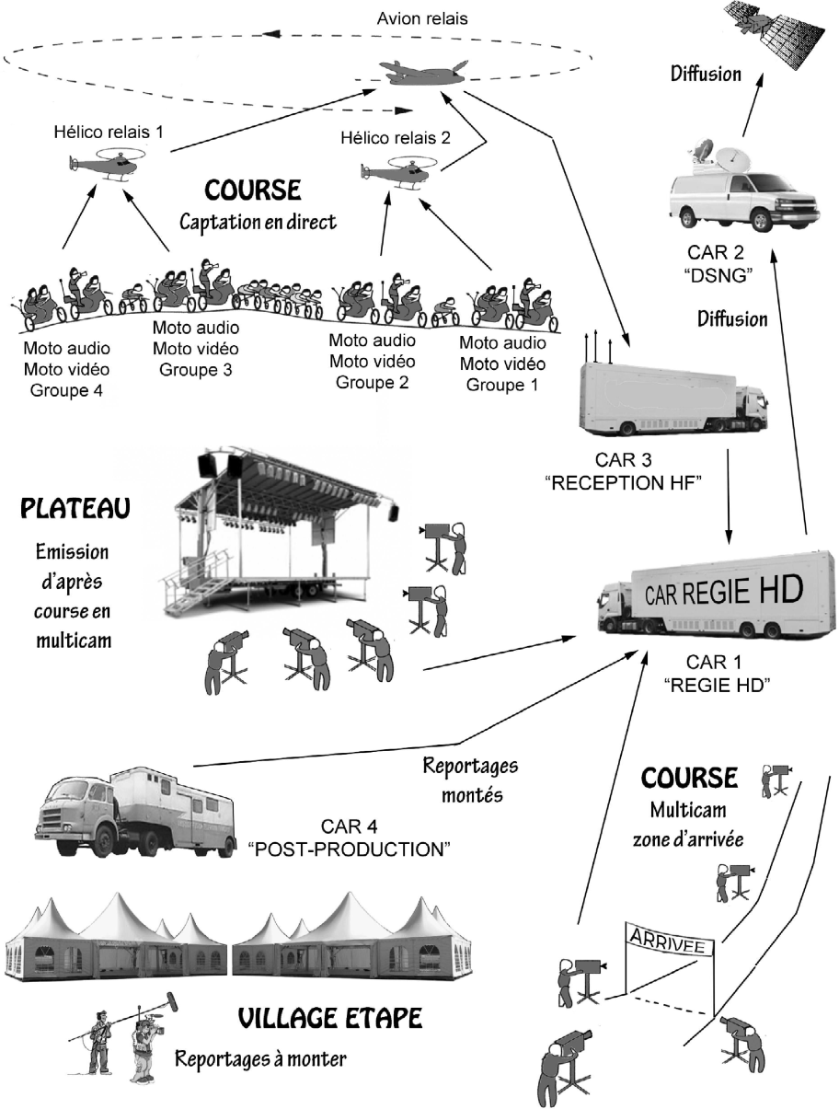

Les opérateurs de prise de son et de mixage interviennent à plusieurs niveaux des réalisations :
Première partie - Technologie des équipements et supports
  - lors des conférences de presse le matin ;
  - lors des directs pendant les courses ;
  - lors de l'émission d'après course.

LES CONFÉRENCES DE PRESSE

Tous les matins une conférence de presse est possible. Un dispositif de sonorisation est prévu.
Ces conférences de presse matinales se déroulent avec le dispositif suivant :
- un pupitre équipé d’un microphone Shure de la série Microflex MX4000SE (DT 2) ;
- une console de référence DIGICO SD12 associée à un Mini-Rack (DT 3) ;
- un système de sonorisation PS8 NEXO et son système d’amplification (DT 4, DT 5, DT 6).

Au cours de ce tour cycliste, une équipe assure une conférence de presse sur l’état de santé d’un coureur, dans une salle de la mairie d’un des villages étape. La salle est très réverbérante et il faut assurer la distribution de la modulation sonore pour une vingtaine de JRI (Journalistes Reporters d’Images).

Problématique : le technicien doit choisir les éléments adaptés aux conditions de la conférence de presse du jour.

  - Étude des microphones Shure de la série Microflex et de la console DIGICO.

    - Citer les capsules qui peuvent être choisies compte tenu du lieu de captation. En préciser les raisons.

    - En tenant compte du nombre de JRI, justifier pourquoi la console DIGICO SD12 seule ne correspond pas au besoin.

Le choix a été fait d’interfacer la console aux caméscopes des JRI via un mini rack externe. Par ailleurs, la réalisation se réserve le droit de gérer tous les canaux des JRI directement dans la console DIGICO SD12.

    - Déterminer la liaison permettant de relier la console au mini-rack, et justifier le fait qu’elle pourra transporter toutes les modulations audio souhaitées.

    - À l’aide de la documentation technique du mini-rack, choisir la/les carte(s) à implémenter dans le mini-rack pour fournir tous les JRI un son monophonique.

  - Choix du système de sonorisation.

Le set de sonorisation choisi est constitué d’une paire d’enceinte PS8 NEXO (DT 4), d’un amplificateur DTDAmp NEXO (DT 6) et d’un contrôleur DTD-T NEXO (DT 5).

    - Lister les principales fonctions du DTD-T NEXO.

    - L’ampli DTDAmp est un amplificateur de type « classe D ».

      - Donner les principaux avantages de cette classe d’amplification par rapport à un amplificateur de classe AB.

      - Deux amplificateurs sont présentés dans la documentation. Choisir celui qui est le mieux adapté. Justifier le choix.

      - À l’aide de la documentation technique des enceintes, choisir le point de câblage des connecteurs Speakon dans cette application. Justifier le choix.

      - En quoi une sonorisation directive est intéressante dans le cadre de cette diffusion dans cette salle de la mairie ?

LA COURSE

Lors de la course cycliste quatre couples de motos équipées assurent le suivi de la course en direct des captations vidéo et sonores de l’événement. L’ensemble des flux audiovisuels captés en direct est transmis au car régie HF via un dispositif aérien (hélicoptères et avion).
Ces motos fonctionnent en binôme, une avec le cadreur et l’autre avec le journaliste.
Le journaliste sur une des motos est équipé de deux microphones miniatures de référence Sanken COS 11D (DT 7) incorporés dans le casque et d’un émetteur/enregistreur HF bicanal de référence Zaxcom (DT 8).
La caméra de référence Sony PXW-X400 (DT 1), sur la seconde moto est équipée du récepteur HF Zaxcom. La sortie HDSDI de la caméra est reliée à l’émetteur HF audio/vidéo de référence Link 1500. Dans cette liaison HDSDI est incorporé le signal bicanal du journaliste et le signal du microphone de la camera. Le récepteur HF Link 1500 est installé dans l’hélicoptère qui assure à son tour la transmission vers l’avion.

Problématique : il faut transmettre en régie finale un son d’ambiance coïncident au microphone du journaliste afin de réduire le bruit de fond sur le commentaire.

  - Étude préalable du micro COS 11D SAKEN (DT 7).

    - Relever la directivité de ce microphone.

    - Expliciter le principe de transduction mécanique – électrique de ce microphone et justifier le fait qu’il doit être alimenté.

    - Déterminer la référence exacte des microphones à utiliser si l’on désire deux COS 11D de couleur noire et connectables sur les Émetteurs / Enregistreur Zaxcom.

Le technicien dispose de cartes SD de 128 Go à placer dans les émetteurs/enregistreurs ZAXCOM. Ces derniers sont raccordés aux microphones via un câble STEREOLEMO.

Problématique : le technicien doit vérifier que la carte SD dont il dispose convient aux besoins de l’enregistrement des commentaires, et des conditions « extrêmes » de captation/transmission des signaux audio.

  - Étude de l’enregistreur / émetteur HF ZAXCOM TRXLA3S (DT 8) qui est équipé d’un système d’enregistrement sur carte microSD.

    - Donner un avantage à utiliser un emetteur/enregistreur.

    - Relever le format d’enregistrement audio pour cet équipement.

    - Calculer le débit d’enregistrement de ce format en tenant compte des informations fournies par le fabricant dans le DT 8.

    - Considérant que la carte Micro SD installée est de 128 Go, calculer
aproximativement la durée d’enregistrement.

    - Expliquer le principe de la fonction « NeverClip » de cet enregistreur et
justifier son utilité compte tenu du contexte.

    - Justifier en quoi cet émetteur est caractérisé comme un « HF numérique ».

Le signal de sortie SDI de la caméra (audio et vidéo) est transmis à l’hélicoptère à travers un émetteur HF LinK L15000 (document annexe DT 9). En plus des deux canaux issus du récepteur HF, la réalisation souhaite transmettre aussi le signal issu du micro caméra.

Problématique : le technicien doit s’assurer de la possibilité de transmission des différents sons à la régie.

  - Déterminer l’utilisation du son issu du micro caméra.

  - Vérifier que les caractéristiques de la liaison HDSDI répondent aux besoins de la transmission de tous les canaux et que l’émetteur HF permet de faire cette liaison.

  - Compléter le schéma synoptique de cette installation sur le document réponse DR-TES 1, en précisant les caractéristiques des liaisons entre les divers éléments.

LE PLATEAU

À l’issue de chaque course, un plateau audiovisuel est réalisé avec un présentateur et quelques invités. Le dispositif comprend notamment :
- 5 caméras HD ;
- une caméra VR3603D ;
- 2 microphones cravates HF pour le présentateur ;
- 3 microphones col de cygne pour les invités ;`
- un microphone au format A / Ambisonique.

Le plateau est mixé avec une console de mixage de référence SSL CS100 version Broadcast équipé d’une fonction de mixage automatisée du plateau.

Problématique : le technicien souhaite exploiter les fonctions automatiques de la console pour simplifier le mixage des dialogues.

  - Étude de la fonction de « dialogue automix » de la console de mixage CS100 SSL version Broadcast.

    - Expliquer le phénomène qui se produirait si tous les microphones restaient
« ouverts ».

    - La fonction de mixage automatique est réalisée à travers un compresseur ayant les paramètres suivants :
      - Threshold : -50dB_{FS} ;
      - Ratio : 4 :1 ;
      - Attack : 1 ms ;
      - Release : 248 ms.

      - Expliquer la signification des paramètres « Attack » et « Release ».

      - Tracer la caractéristique entrée / sortie correspondant aux réglages de ce compresseur dans le document réponse DR-TES 2.

    - Compte tenu du niveau de « Threshold » notamment, expliquer succinctement le principe de cette fonction de « Dialogue Automix » et justifier le fait qu’elle simplifie le mixage.

  - Étude de la fabrication des signaux sonores pour la diffusion en réalité virtuelle à 360°.

Cette année, dans le cadre de tests, une captation du plateau sera assurée par une caméra 360° Relief (3D) pour des casques de réalité virtue lle. Pour préparer la diffusion de cette vidéo 360°sur le Web, il est nécessaire de réaliser un son au Format B, un son stéréophonique, et un son monophonique ; mais il faut aussi réaliser un mixage stéréo et un mixage mono compatibles avec d’autres lecteurs ne disposant pas de cette fonction.

Problématique : le technicien doit analyser le système de prise de son et proposer des solutions pour fournir un mixage stéréo et mono.

Pour réaliser ces sons, il est possible d’utiliser le microphone Ambisonique (ou plus exactement au « Format A ») SENNHEISER AMBEO VR MIC (DT 10).

    - Relever le nombre de capsules, que comporte ce microphone.

    - Déterminer le nombre de sorties et leur dénomination.

    - En s’aidant du DT 10, expliquer le rôle du plug in AMBEO.

    - De même, expliquer le rôle des W, X, Y et Z dans le « format B ».

    - Proposer une solution simple pour obtenir un son mono à partir du format B.

LA POSTPRODUCTION

Le contenu des cartes SD, ainsi que les différents fichiers audio sont transférés dans un système de post-production dont le schéma de principe partiel est donné au DT 11.
Le montage des rushs vidéo ainsi que le traitement audio sont effectués sur des logiciels installés sur une station de travail Lenovo P910. L’ensemble des informations est stockée sur un serveur Nexis Pro 20TB (DT 13).

Problématique : le technicien souhaite valider le fait que la structure réseau et le serveur Nexis permettent d’assurer correctement le transfert et le stockage des médias.

  - En utilisant la documentation technique du switch Dell (DT 12), indiquer le débit maximum des liaisons Ethernet entre la station de travail et le switch et entre le switch et le Nexis.

  - Sachant que l’adresse par défaut du Nexis est le 169.254.10.10/24, donner une plage d’adresses possibles pour le réseau de post production, en présentant les calculs.

  - En considérant les débits donnés par les constructeurs des switchs comme les débits réels, calculer le temps nécessaire pour le transfert d’un fichier de 15 Go de la station Pro-Tools vers le Nexis.

  - Relever les capacités de stockage minimal que propose Avid en utilisant un système Nexis.

  - Un seul Nexis suffira-t-il pour stocker les médias d’une semaine de course, sachant que le débit des fichiers (audio + vidéo + proxys) est de 120 Mb/s ? Justifier votre réponse.

Deuxième partie - Physique

- Cadrage sur le plateau.

Problématique : lors du plateau TV, le réalisateur demande que la caméra 1 équipée d’un objectif FUJINON XA20s×8,5BRM, permette de réaliser un plan serré sur le présentateur puis un plan large de l’ensemble des participants au plateau.

Le schéma d’implantation des caméras est donné sur la figure 1 ci-dessous. La caméra 1 est à 4 mètres du présentateur.
On considère que la distance entre la caméra et le présentateur est très grande devant la focale utilisée.
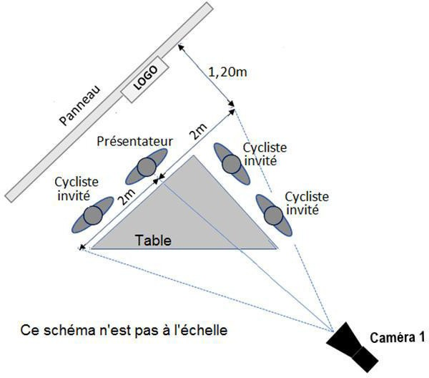

Figure 1
Le présentateur a une largeur d’épaules L = 60 cm.
Son image, mesurée au niveau des épaules occupe 60 % de la largeur du capteur de la caméra qui mesure 9,6 mm (horizontalement) ×5,4 mm (verticalement).
  - - Calculer la taille de l’image de la largeur d’épaules du présentateur sur le capteur.
  - - Calculer la focale qui permet de réaliser le cadrage souhaité. On peut utiliser le grandissement absolu défini comme le rapport de la taille de l’image sur la taille de l’objet.
  - - Les caractéristiques de l’objectif FUJINON XA20s×8,5BRM sont données sur le document technique DT 14. Cet objectif convient-il ? Justifier.
  - - Quelle est la focale extrême donnée dans la documentation technique qui permet de réaliser le plan le plus large ?

La situation correspondant au cadrage en plan large avec la focale extrême est schématisée figure 2 ci-dessous sans considération d’échelle.
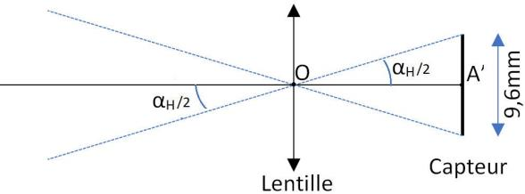

Figure 2

  - - Calculer en degrés l’angle de champ horizontal α _{H} correspondant à ce cadrage.
  - - Peut-on avec cette focale extrême, cadrer l’ensemble des participants et la table représentés sur la figure 1 ? L’objectif choisi permet-il de répondre aux exigences du réalisateur ?

Éclairage du plateau.
Situation : sur le plateau qui a lieu en fin d’après-midi, le présentateur regarde la caméra 2 de face et il est éclairé à la fois par deux projecteurs LED identiques L5-C -ARRI fixés en hauteur et par la lumière du jour.
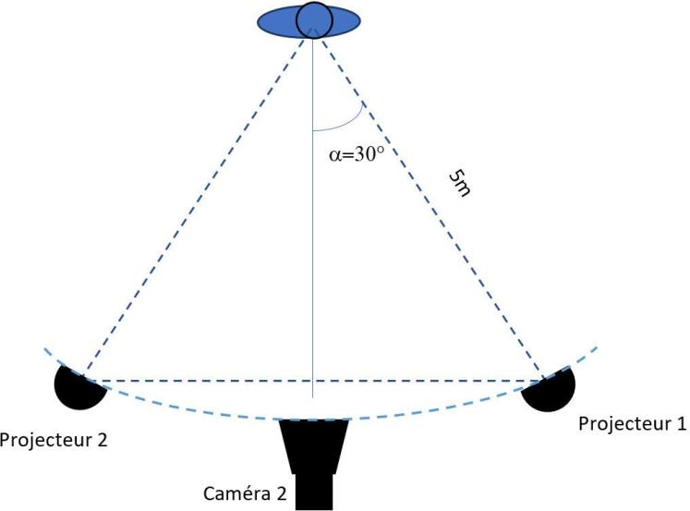

Figure 3

Problématique : le réalisateur désire un éclairement de 1 000 lux au niveau du visage du présentateur. Il demande au technicien de régler chaque projecteur en position spot à une température de couleur de 5 600 K.
Le dimmer permet de régler la puissance fournie au projecteur de 0 à 100 %.
L’éclairement mesuré à la seule lumière du jour est Ej = 400 lux. Lorsqu’on allume en plus les deux projecteurs réglés au maximum, on mesure un éclairement total E_{T} = 2 500 lux au niveau du visage du présentateur.

  - - Calculer l’éclairement E_{2Pmax} dû à ces seuls deux projecteurs, puis l’éclairement E_{1Pmax}
dû à un seul projecteur.
  - - L’éclairement d’une surface par un projecteur est donné par la formule

    - - Que représentent I, d et α ? Préciser l’unité de I.
    - - On appelle E₀ l’éclairement lorsque α=0. Décrire à quelle situation cette valeur de
l’éclairement correspond.
    - - Exprimer E_{α} en fonction de E₀ et de l’angle α.

  - - En vous appuyant sur les caractéristiques techniques du projecteur L5-C (ARRI) DT 15,
donner l’éclairement E₀ d’une surface située à 5 m dans l’axe du projecteur.

  - - Calculer E_{α} pour la situation représentée sur la figure 3. Comparer cette valeur à celle de E_{1Pmax} calculée à la question 2.1.

  - - La demande du réalisateur est E’T = 1 000 lux. On appelle E1P l’éclairement du visage
dû à un seul projecteur.
Calculer l’éclairement E1P qui satisfait la demande du réalisateur.

  - - Quel sera le réglage du dimmer ?

Colorimétrie des écrans.

Problématique : on se demande si la couleur du mélange R et V affichée par l’écran LED peut être exactement reproduite par l’écran TVHD.
Le mur d’images est un assemblage de panneaux LED qui permettent de diffuser des images colorées du plateau à l’extérieur. Un pixel est constitué de trois LED. Chacune d’elles émet une lumière supposée monochromatique et caractérisée par sa longueur d’onde :
- λ_{R} = 620 nm pour la LED rouge,
- λ_{V} = 520 nm pour la LED verte,
- λ_{B} = 470 nm pour la LED bleue.

  - - Placer les points R₁, V₁, B₁ sur le diagramme de chromaticité document réponse DR-PHYS 1. Déterminer les coordonnées (x ; y) de chacun de ces points.

  - - Représenter sur le diagramme de chromaticité l’ensemble des couleurs pouvant être reproduites avec l’ensemble des trois LED.
On donne les relations qui permettent de calculer les coordonnées d’un mélange de deux
couleurs :

et

On rappelle que la luminance Y est proportionnelle à l’intensité lumineuse. On donne les
intensités lumineuses des LED : I_{R} = 22,7 mCd, I_{V} = 27,3 mCd et I_{B} = 0.
  - - Déterminer les coordonnées du mélange coloré M₁ correspondant. En déduire quelle est la couleur correspondante.
  - - Le blanc de référence est le blanc D₆₅ dont les coordonnées apparaissent dans la norme ITU-R BT.709 sur la DT 16. Placer le blanc D₆₅ sur le diagramme (DR-PHYS1) puis déterminer la longueur d’onde dominante du mélange M₁ par rapport au blanc D₆₅.
  - - représenter la surface correspondant à l’ensemble des couleurs pouvant être reproduites (gamut de l’écran TVHD). Expliquer pourquoi la couleur du mélange ne peut pas être reproduite exactement sur l’écran TVHD. Expliquer pourquoi ce n’est pas gênant.

Étude de la sonorisation de la salle de conférence de presse.

Problématique : l’organisateur de la conférence veut savoir s’il faut prévoir une sonorisation pour que la voix de l’orateur ne soit pas couverte par le bruit ambiant.
Le responsable d’une équipe s’exprime devant les journalistes. Sa puissance acoustique P_{a}
est égale à 12 µW. L’émission est en champ libre.
La configuration de la salle est représentée sur la figure 4 ci-dessous :
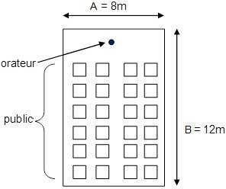

Figure 4
On donne, pour une onde sphérique :
- intensité acoustique à une distance d de la source :

- niveau d’intensité acoustique : 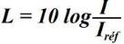 où I_{réf} = 10⁻¹² W.m⁻².
- atténuation géométrique :

  - - Le responsable de l’équipe, orateur considéré comme une source omnidirectionnelle, est situé à une distance d = 2,0 m du centre du premier rang. On note I_{2m} l’intensité acoustique émise par l’orateur et reçue au centre du premier rang et L_{2m}, le niveau d’intensité acoustique reçu au centre du premier rang. Calculer I_{2m} et L_{2m}.

  - - Calculer en dB_{SPL}, le niveau acoustique L_{10m} reçu par l’auditeur le plus éloigné situé à 10 m de l’orateur.

  - - Les conversations et les bruits extérieurs engendrent un niveau de bruit ambiant L_{B} qui est mesuré à l’aide d’un sonomètre : L_{B} = 70 dB_{SPL}. Justifier le choix de l’installation d’un système de sonorisation simple pour cette conférence.

Problématique : on doit dimensionner le système de sonorisation afin que l’écart entre
le bruit ambiant et la voix amplifiée soit en moyenne de 20 dB.

On installe un système de sonorisation constitué d’un microphone de pupitre et de deux enceintes Nexo PS8 dont les caractéristiques sont données dans les documents techniques DT4.
Pour simplifier on ne prendra en compte qu’une seule enceinte.
Les caractéristiques géométriques de l’installation sont données sur le schéma suivant :
Orateur D₀
Auditeur
D₂ = 5,6m
60°
D₁ = 2m

Figure 5
On souhaite que l’auditeur situé à 5,6 m de l’enceinte reçoive un niveau sonore de 90 dB_{SPL}

  - Montrer que s’il en est ainsi le bruit ambiant ne gêne plus l’écoute.

  - Calculer quel doit être le niveau sonore L_{1m} à 1 m dans l’axe de l’enceinte.

  - Relever sur le DT 4 la sensibilité de l’enceinte pour un fonctionnement nominal, en
déduire la puissance électrique P_{él} à fournir à l’enceinte.

Problématique : le technicien son doit choisir une capsule adaptée au microphone afin de minimiser le risque de Larsen.

L’orateur est toujours considéré comme une source omnidirectionnelle. Dans la configuration de la figure 5, on utilise un microphone de pupitre Shure série MX418 que l’on considère omnidirectionnel dans un premier temps. Le niveau sonore reçu par ce microphone peut se décomposer en deux parties : l’une L₀ induite par l’intervenant et l’autre L₁ induite par l’enceinte.
L’atténuation du niveau sonore de l’enceinte pour un angle de 60°est environ de 9 dB.

  - Calculer L_{mic,} niveau acoustique du son produit par l’enceinte et capté par le microphone. On admet pour cette question que le niveau à 1 m dans l’axe de l’enceinte est de 105 dB_{SPL}.

  - L’effet Larsen se produit dès que le niveau d’intensité sonore émis par l’enceinte et capté par le microphone est supérieur à celui du son venant de l’orateur. Déterminer la distance maximale D_{0M} à laquelle l’intervenant doit se trouver du microphone pour qu’il n’y ait pas d’effet Larsen.

  - Alors que l’orateur se tient à une distance convenable du microphone, un effet Larsen survient. Il est dû à la réverbération dans la salle dont la configuration est donnée ci- dessous (figure 6) :

h = 3m
l = 8m

L = 12m

Figure 6

paroi | coefficient d’absorption α
vitre | 0,03
plâtre | 0,04
plancher en bois | 0,12
plafond Lafarge Prégibel c10 | 0,75
Le sol est constitué d’un plancher en bois, le plafond d’un matériau intitulé Prégibel c10, les autres parois sont en plâtre et la façade avant comporte 3 baies vitrées de 2 m × 2,5 m chacune.
AQ
16 π

On cherche à calculer la distance critique r_{c} entre l’enceinte et le microphone. rc =

    - Rappeler le nom de la grandeur symbolisée par la lettre Q. Relever sa valeur pour l’enceinte Nexo sur la documentation technique DT 4. Le constructeur précise également la valeur ID de son indice de directivité. Rappeler la relation liant ID et Q.

    - Rappeler le nom de la grandeur symbolisée par la lettre A et préciser son unité. En utilisant les données montrer que A = 88,17 m².

    - Pour calculer la distance critique r_{c,}, il faut prendre en compte la directivité.de l’enceinte. Cette dernière présente une atténuation de 9 dB pour un angle de 60°. Calculer l’indice de directivité ID₆₀ qui lui correspond puis déterminer la valeur de Q correspondante, notée Q₆₀.
En déduire que r_{c}.= 1,5 m.

    - On rappelle que le microphone est situé à la distance D₁ = 2 m de l’enceinte. Préciser
quelle est alors l’origine du niveau sonore principalement capté par le microphone.

    - On rappelle que le niveau sonore, à 1 m de l’enceinte et dans son axe, est de 105 dB_{SPL} et que l’atténuation pour un angle de 60° est de 9 dB. Calculer le niveau de champ direct à la distance critique. En déduire le niveau de champ réverbéré L_{rc}.

    - Expliquer pourquoi il y a risque d’effet Larsen.

    - Plusieurs capsules peuvent s’adapter sur le microphone de pupitre Shure série MX418. Indiquer laquelle convient le mieux pour corriger l’effet Larsen. On se reportera au document technique DT 2.

Transmission vidéo.

Dans cette partie on s’intéresse à la transmission hertzienne des données audio et vidéo
entre les motos suiveuses et le car 3 « Réception HF », via le dispositif aérien.
Cette transmission se fait suivant la norme DVB-T (Digital Vidéo Broadcasting - Terrestrial),
à l’aide d’un émetteur HF : LINK L1500 SD/HD qui propose de différentes modulations.
L’intervalle de garde et le code rate (FEC) peuvent être réglés.
Cela permet à l’opérateur vidéo d’adapter la transmission aux conditions météorologiques et
au relief.
Les spécifications techniques de l’émetteur utilisé sont données dans le document technique DT 9, et on suppose que le débit de symboles est constant quelle que soit la modulation choisie.

Pendant la première partie de la course, le réglage de la modulation de l’émetteur
correspond à des conditions idéales de transmission HF.

Problématique : choix du type de modulation pour obtenir une image de qualité optimale.

  - - En se référant aux spécifications techniques de l’émetteur HF (document technique DT 9), relever dans l’ordre les noms des 3 modulations employées par l’émetteur HF et les noter dans le « tableau des modulations » du document réponse DR-PHYS2.

  - - Préciser le nombre de symboles différents que chaque modulation utilise et les reporter dans la ligne « nombre de symboles » du tableau du document réponse DR- PHYS 2.

En fin de documentation technique (DT 9) le constructeur présente sans plus de précisions la totalité des diagrammes de constellations utilisés par l’ensemble de ses émetteurs.

  - - En se référant à ces diagrammes, associer à chaque modulation une des constellations repérées par une lettre (A ou B ou C…). Reporter ces lettres dans la ligne
« Constellation » du tableau DR-PHYS2.

  - – Expliquer comment on calcule le nombre de bits transmis par symbole pour chacune des 3 modulations. Reporter ces nombres dans la ligne « nombre de bits/symbole » du tableau DR-PHYS2.

  - - En déduire quelle est la modulation qui permettra d’obtenir, dans des conditions
idéales, le débit binaire maximum D_{max}, et qui correspond à une image de qualité optimale.

DT 1 – Caméra SONY PXW-X400

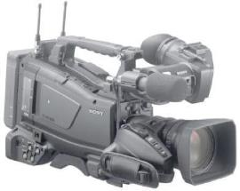
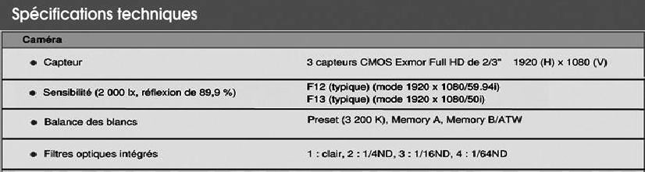
Caméra d'épaule avancée XDCAM dotée de trois capteurs CMOS Exmor® 2/3"

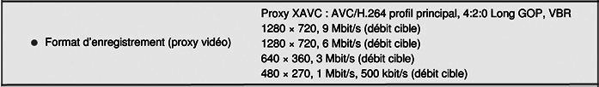
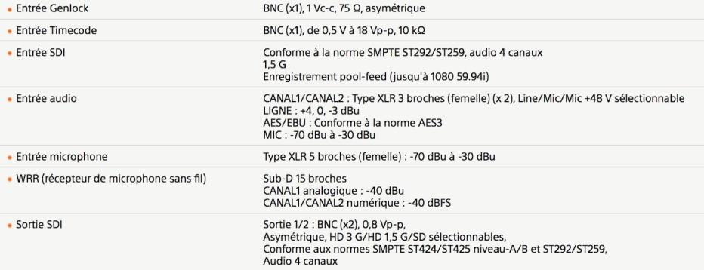

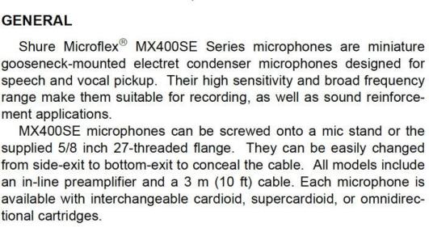
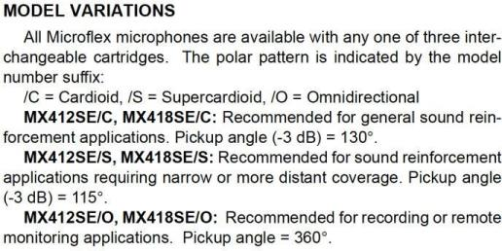
DT 2 – Microphone Shure de la série Microflex MX4000SE (1/2)

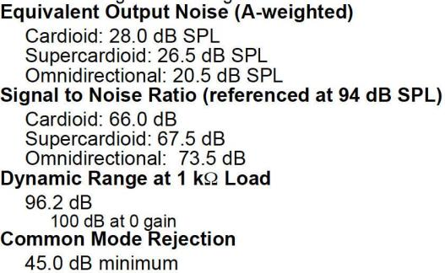

DT 2 – Microphone Shure de la série Microflex MX4000SE (2/2)

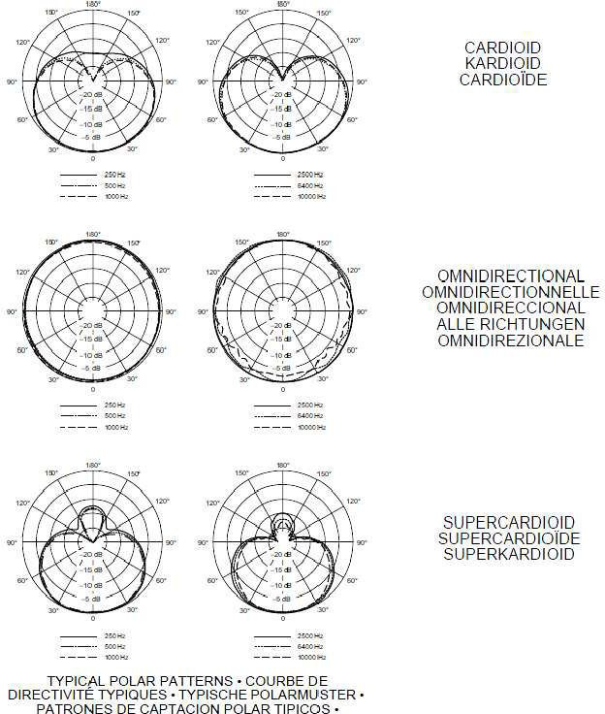

DT 3 – Console DIGICO SD12 et son Mini-Rack (1/2)

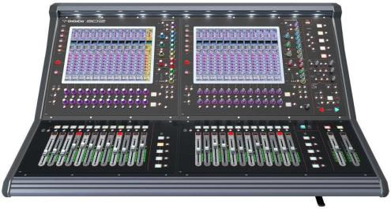
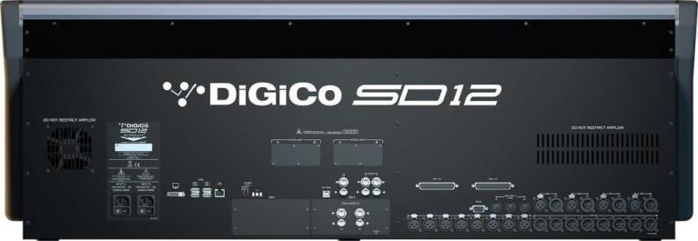

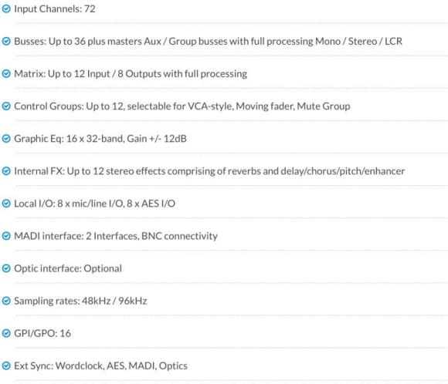

DT 3 – Console DIGICO SD12 et son Mini Rack (2/2)

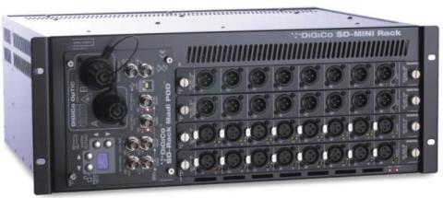
DiGiCo I/O in a 4U stage box unit
The SD-Mini is a 4U rack and can accept SD input and output cards be they analogue or digital including AES/EBU, Dante, AES-42, ADAT, HD-SDI and
Aviom. Running purely digital the Mini can run up to 32 ins and outs or if it’s all analogue you need then a maximum of
32 ins or outs is possible or any combination in banks of eight (8 in and 24 out for example). The Mini has MADI connectivity as standard with optical as an option.

SD-Mini Rack I/O Modules
The following modules are available.
- A - 192kHz Mic/Line Input Card
- B - 192kHz Analogue Output Card
- C - AES/EBU Output Card
- D - AES/EBU Input/Output Card with bi-directional sample rate conversion
- E - AES/EBU Input Card
- F - AES-42 Input Card for digital microphones
- G - ADAT Input/Output Card with optical connections
- H - Aviom D-16c A-NetCard
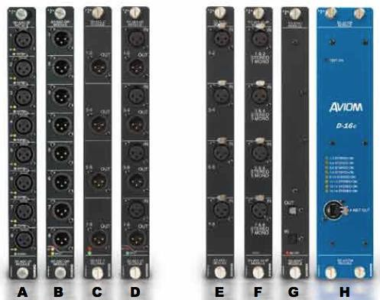

DT 4 – Enceinte NEXO PS8

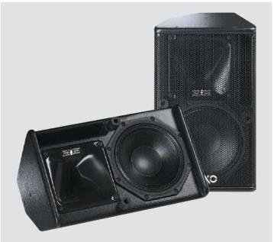

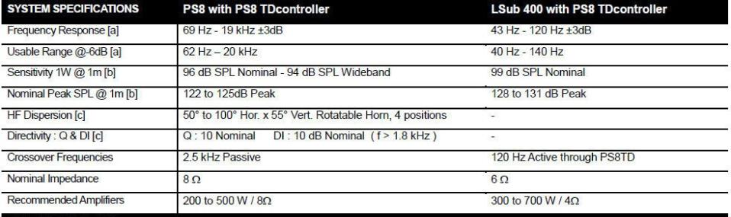
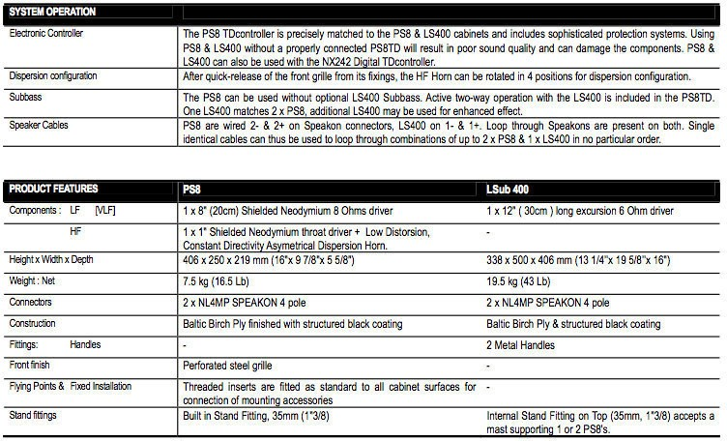

DT 5 – DTD NEXO (1/2)

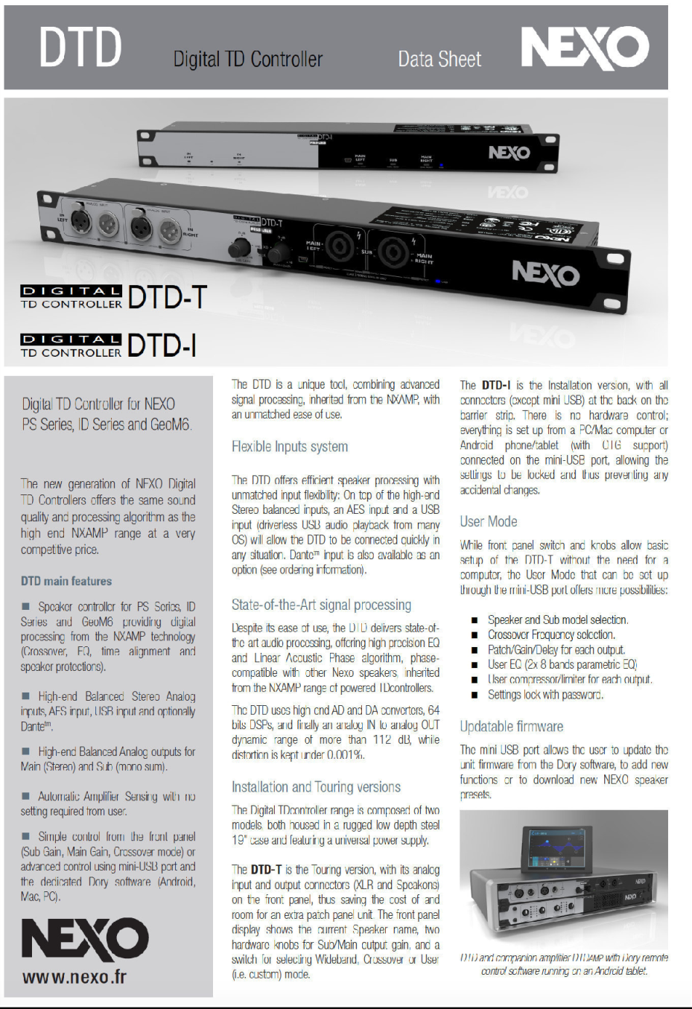

DT 5 – DTD NEXO (2/2)

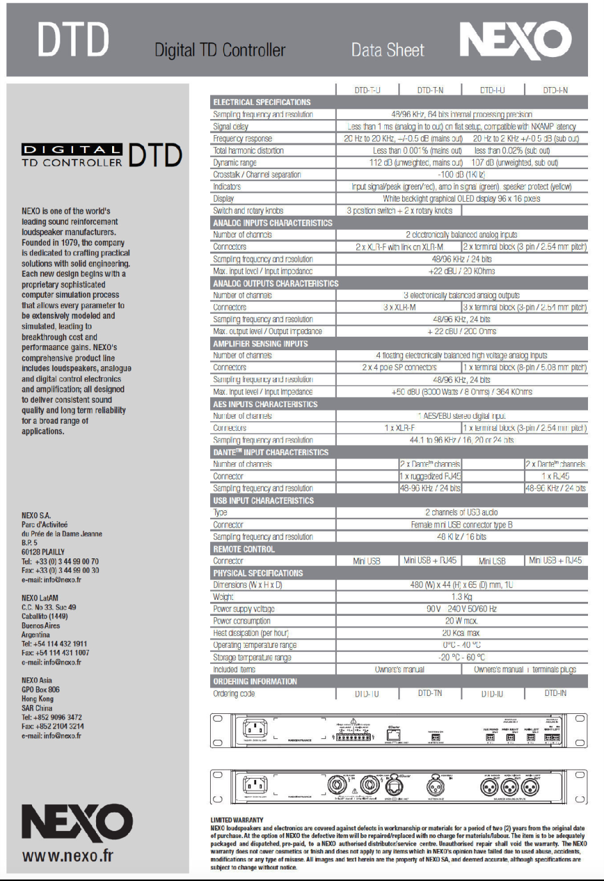

DT 6 – DTDAMP NEXO (1/2)

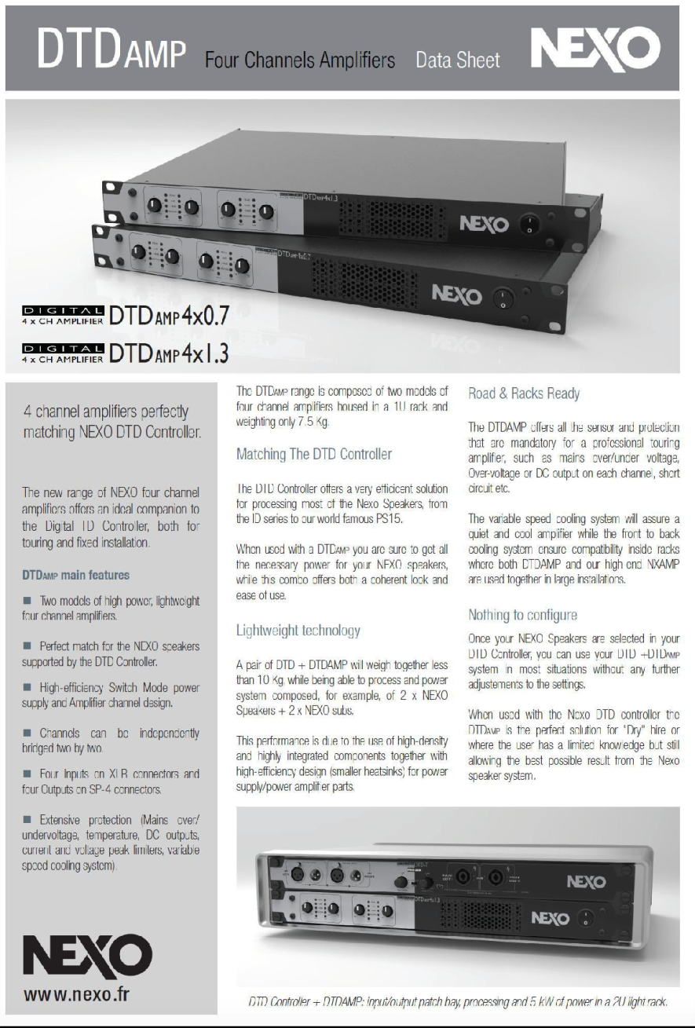

DT 6 – DTDAMP NEXO (2/2)

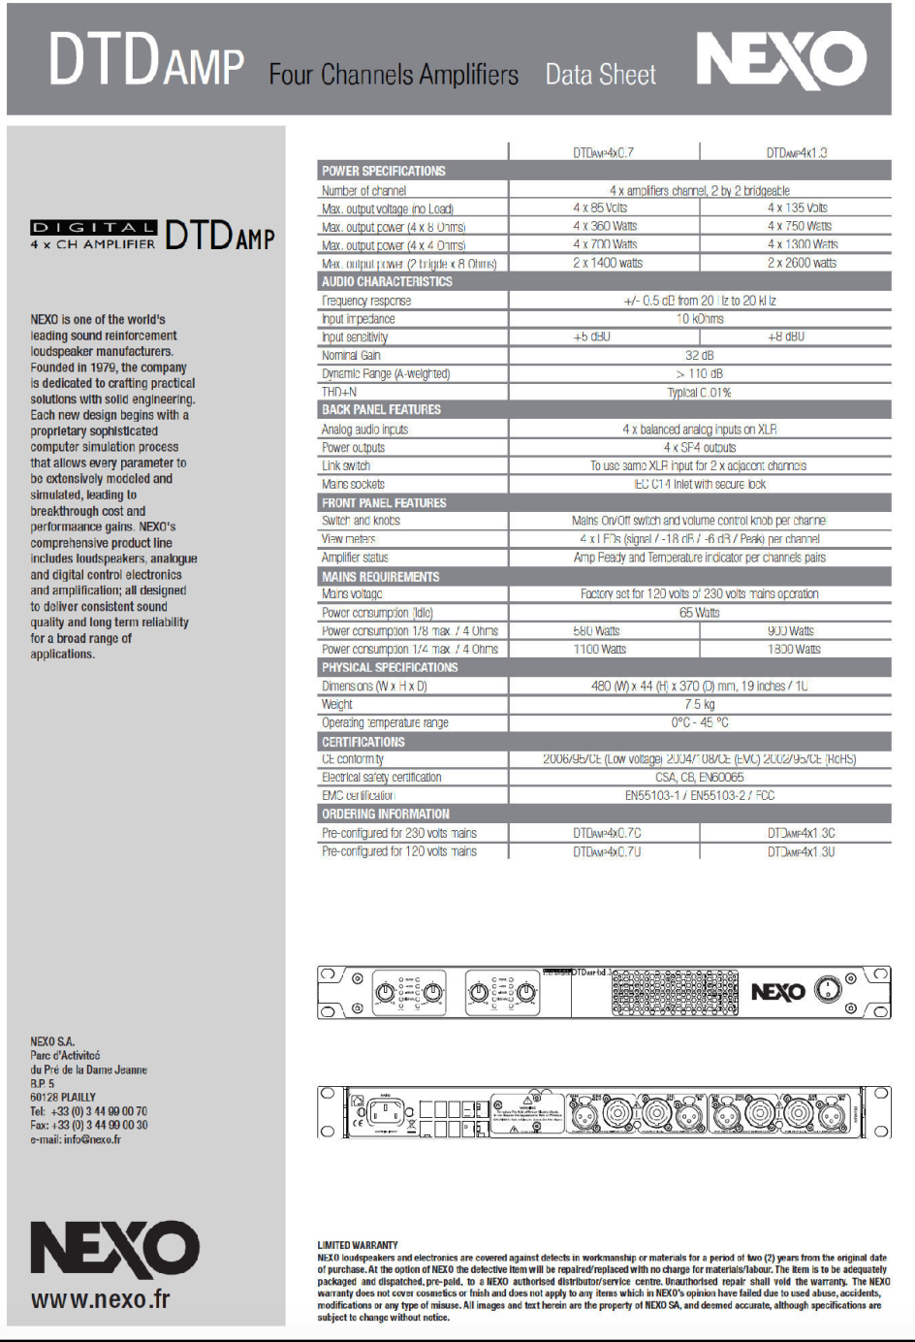

DT 7 – Microphone SANKEN 11D

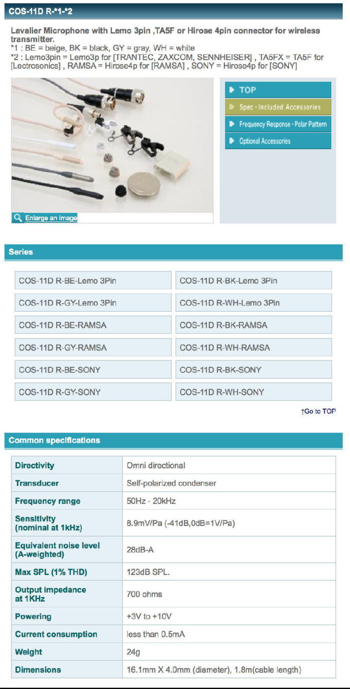

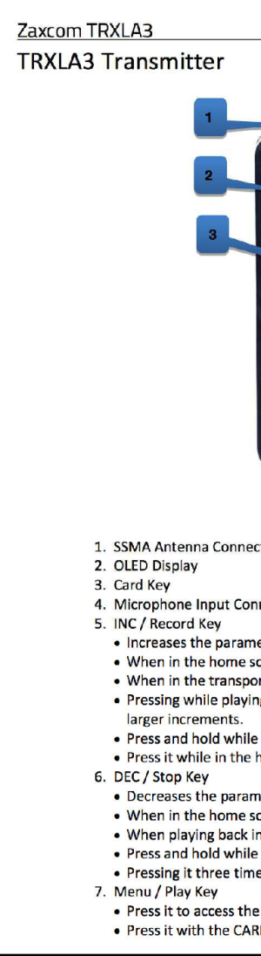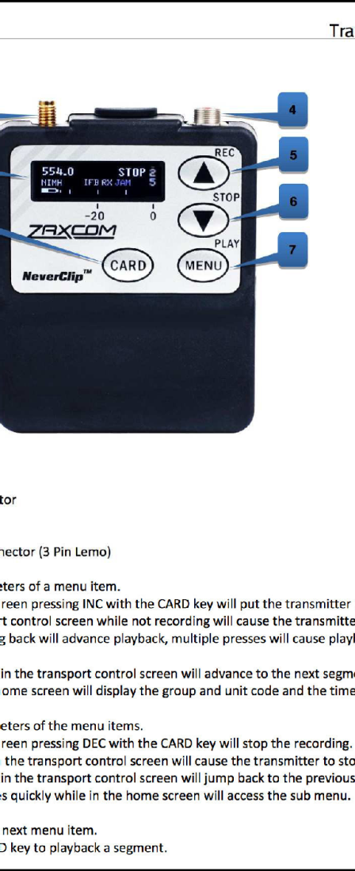
DT 8 – ÉMETTEUR / ENREGISTREUR TRXLA3S (1/3)

DT 8 – ÉMETTEUR / ENREGISTREUR TRXLA3S (2/3)

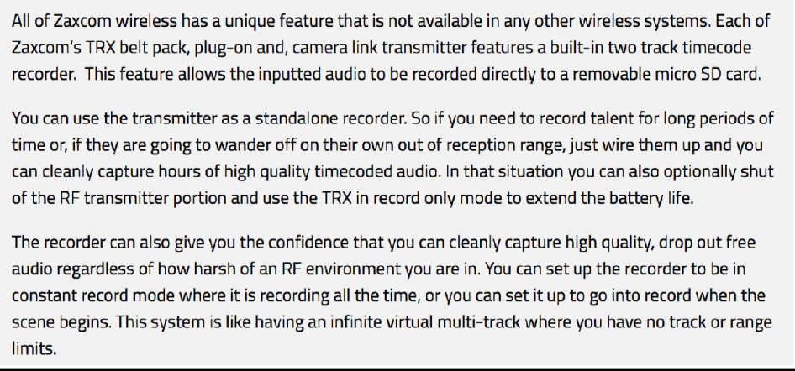
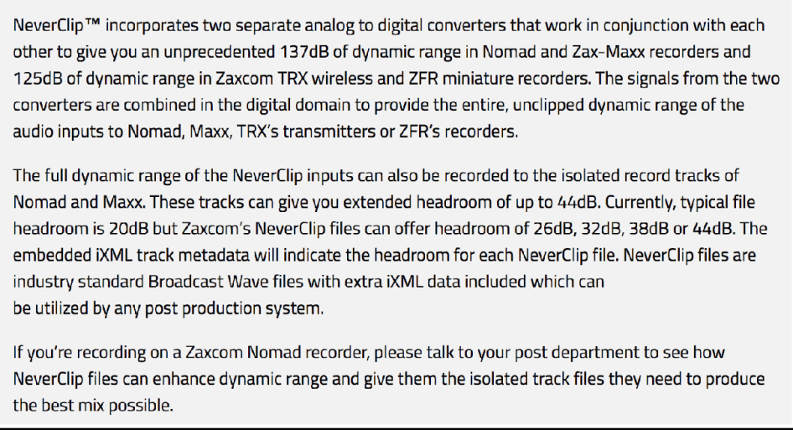

DT 8 – ÉMETTEUR / ENREGISTREUR TRXLA3S (3/3)

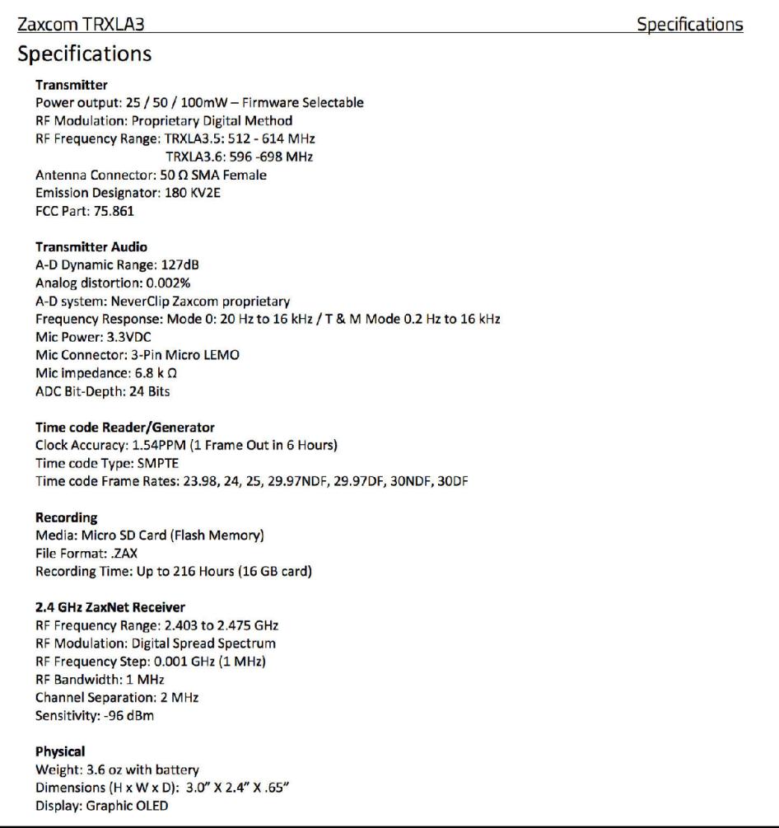

DT 9 – Émetteur HF LINK L1500 (1/2)

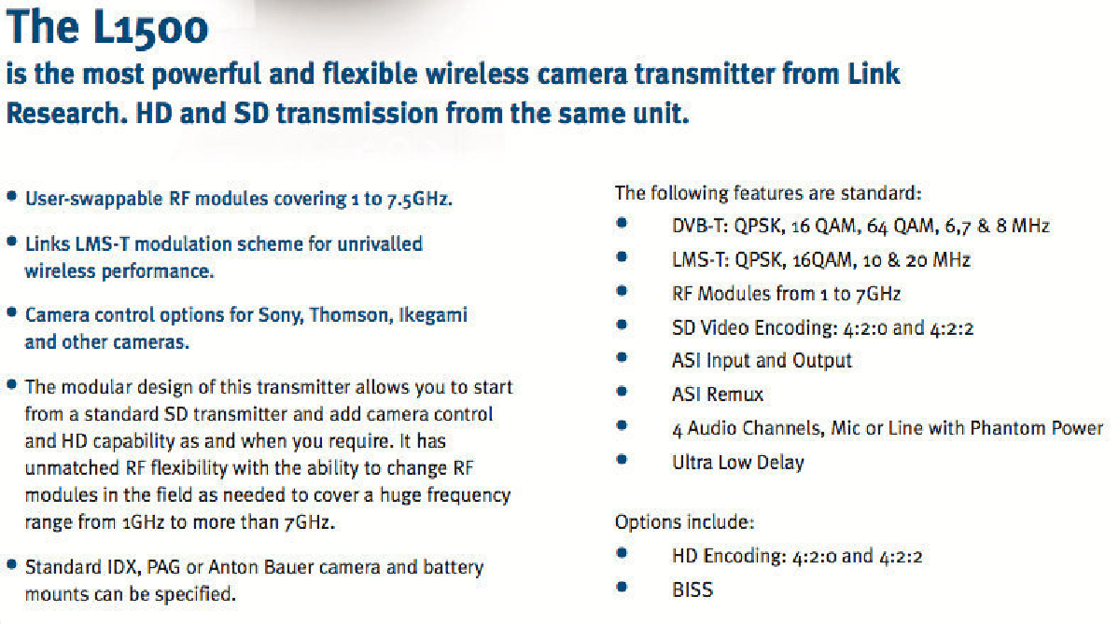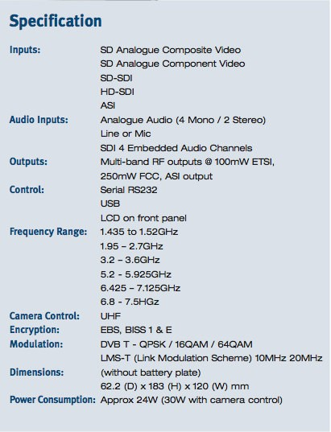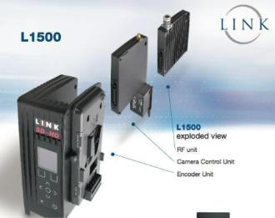

DT 9 – Émetteur LINK L1500 (2/2)

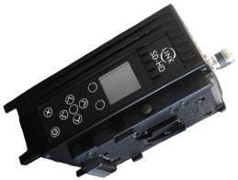
Gamme de fréquences | 1GHz to 8.6GHz
Puissance de sortie | 100mW
Portée max. | 1km
Largeur de bande | 6MHz, 7MHz ou 8MHz
Modulation | 4-PSK , 16-QAM , 64-QAM
FEC (Code Rate) | 1/2, 2/3, 3/4, 5/6, 7/8
Intervalles de garde | 1/32, 1/16, 1/8, 1/4
Débit maximum (DVB-T) | 32Mbps (bande de 8MHz)
Consommation | Approx. 24W
Dimensions | 183 x 120 x 62 mm
Poids | 1,2Kg

Diagrammes de Constellations utilisés par les émetteurs LINK

A B C

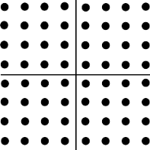
D E F

DT 10 – Microphone AMBEO VR SENNHEISER (1/2)

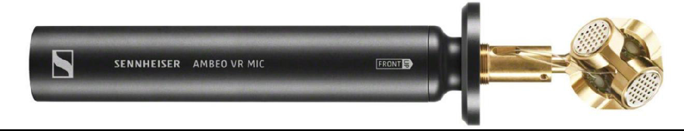
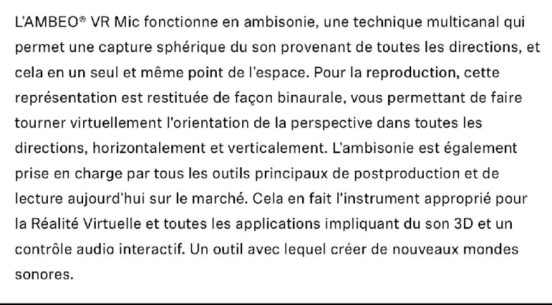
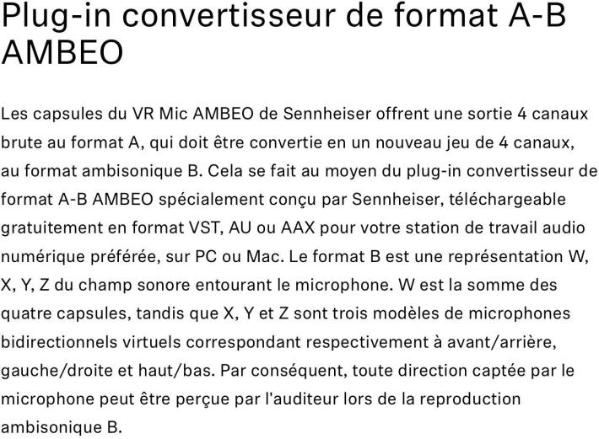

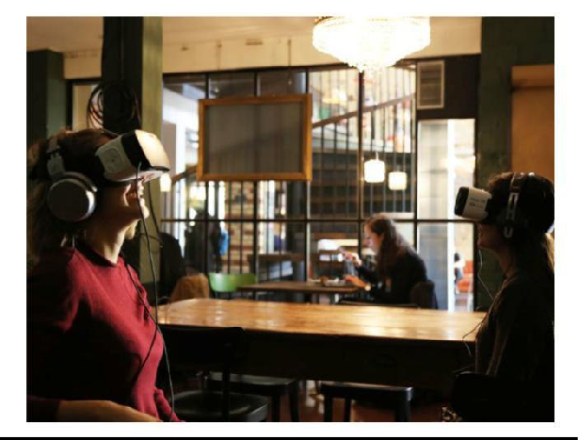
DT 10 – Microphone AMBEO VR SENNHEISER (2/2)

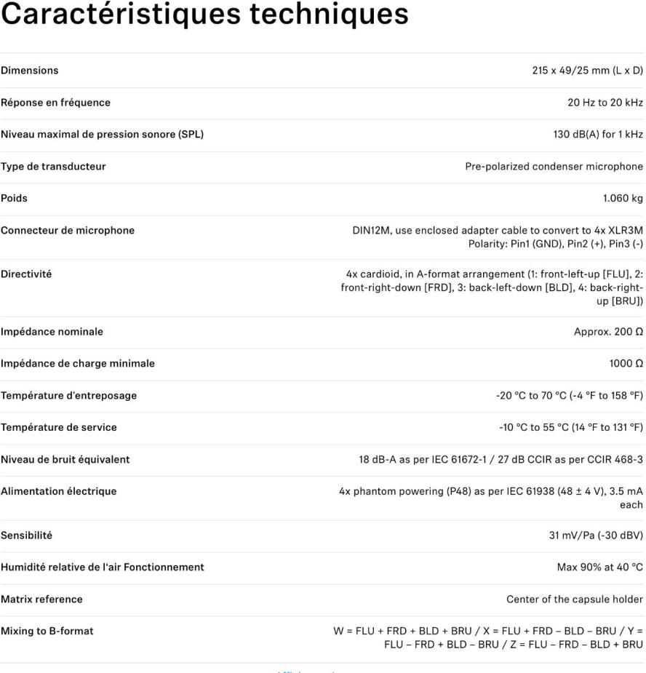

Car de postproduction

Poste Ingest Poste montage Poste montage Poste montage Poste montage
DT 11 – Système de post production

Switch Dell 2024

Nexis Pro 20To

Poste Pro Tools

Car de production

Poste régie
Serveur T2

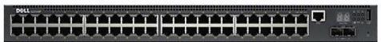
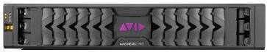
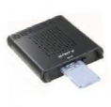
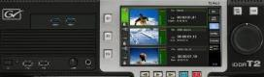
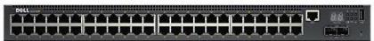

Poste régie

Poste régie

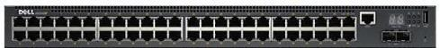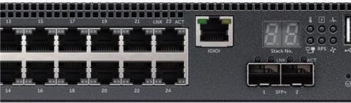

Specifications
DT 12 – Switch Dell N 2024

Product Description | Dell Networking N2024 - switch - 24 ports - Managed - rack-mountable
Device Type | Switch - 24 ports - L2+ - Managed - stackable
Enclosure Type | Rack-mountable 1U
Subtype | Gigabit Ethernet
Ports | 24 x 10/100/1000 + 2 x 10 Gigabit SFP+
Performance | Switching fabric bandwidth: 172 Gbps ¦ Forwarding performance: 128 Mpps ¦ Stacking bandwidth: 84 Gbps
Capacity | Virtual interfaces (VLANs): 4096 ¦ ARP entries: 1024 ¦ NDP entries: 400 ¦ Priority queues per port: 8 ¦ IPv4 routes (static): 256 ¦ IPv6 routes (static): 128 ¦ IPv4 routes (dynamic): 256 ¦ VLAN routing interfaces: 256 ¦ ACL: 100 ¦ Max ACL rules system-wide: 2048 ¦ Maximum rules per ACL: 1023 ¦ Maximum ACL rules per interface (IPv4) ingress rules: 1024 ¦ Maximum ACL rules per interface (IPv4) egress rules: 512 ¦ Maximum ACL rules per interface (IPv6) ingress rules: 512 ¦ Maximum ACL rules per interface (IPv6) egress rules: 256 ¦ Maximum VLAN interfaces with ACLs applied: 24

DT13 – Avid NEXIS Pro (1/2)
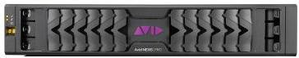
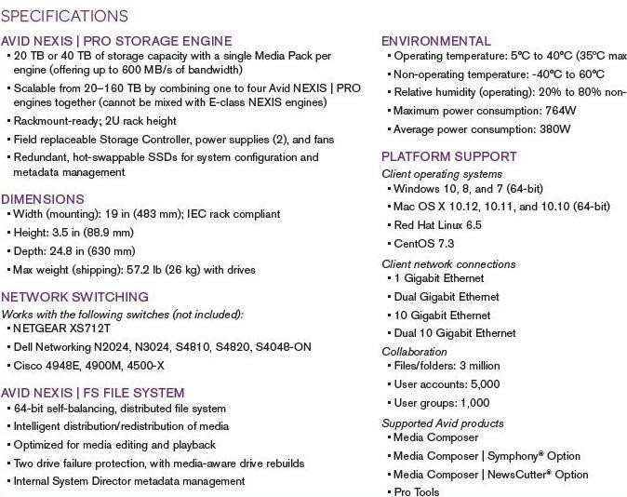
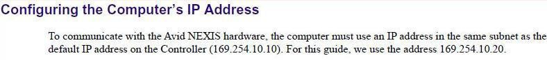

DT13 – Avid NEXIS Pro (2/2)

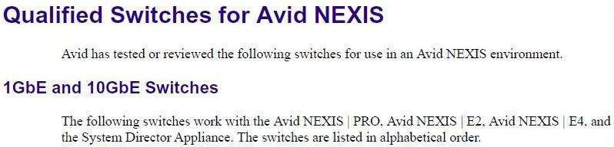
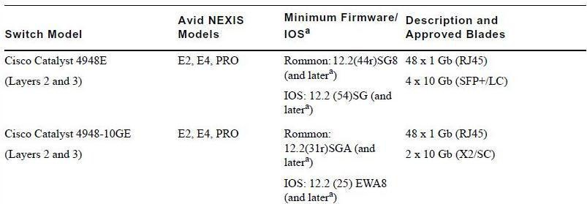
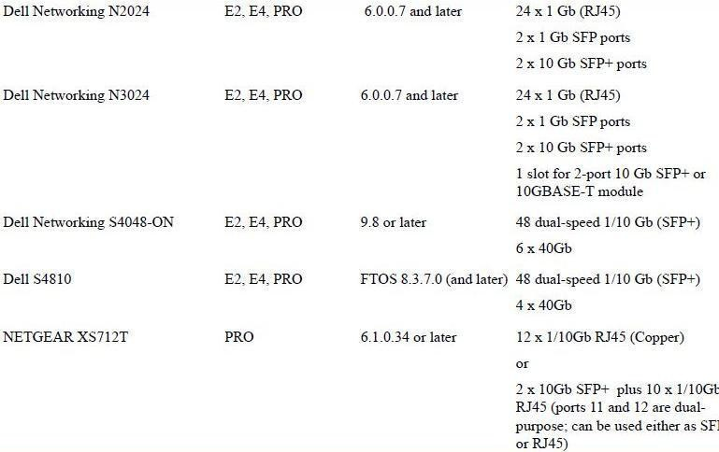

DT 14 – Objectif FUJINON XA20s8.5BRM / XA20s8.5BERM

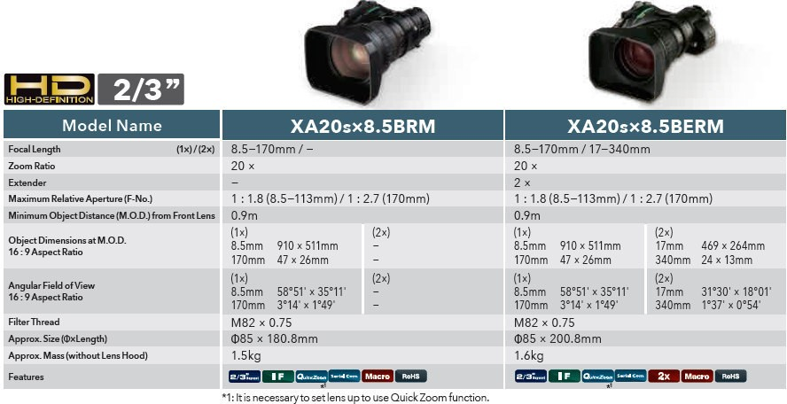

DT 15 – Projecteur L5

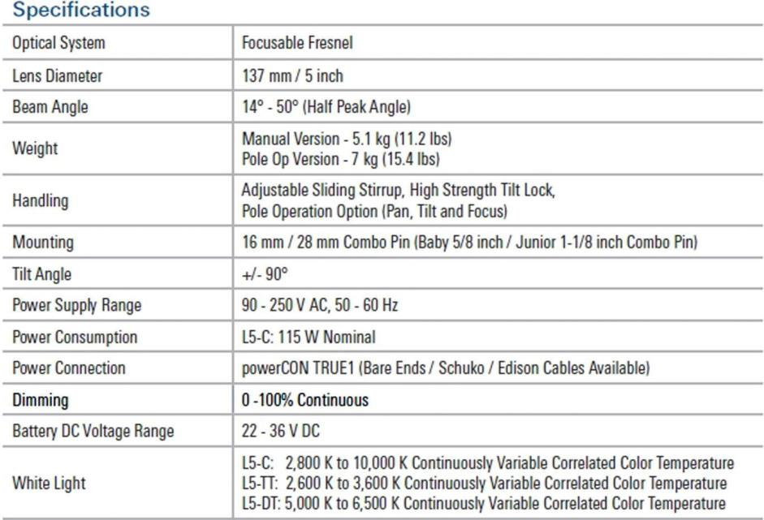

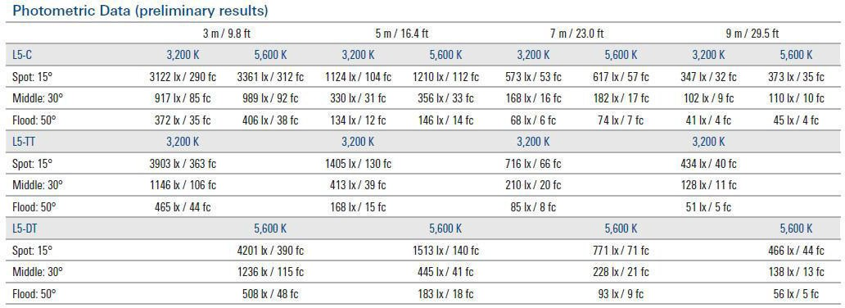

DT 16 – Extrait recommandation ITU-R BT.709

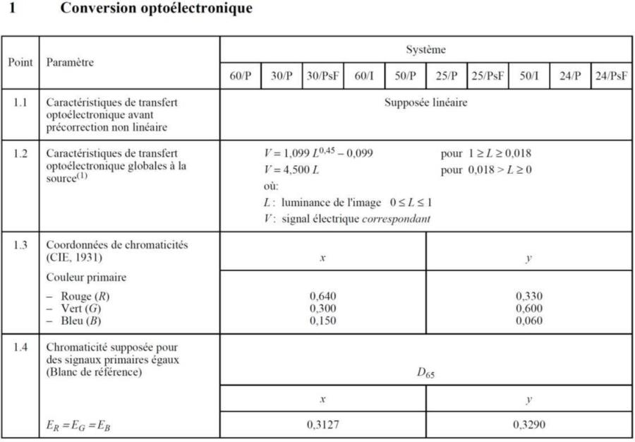

DR-TES 1 – À rendre avec la copie

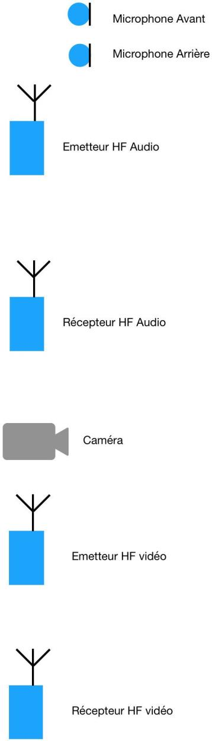

DR-TES 2 – À rendre avec la copie

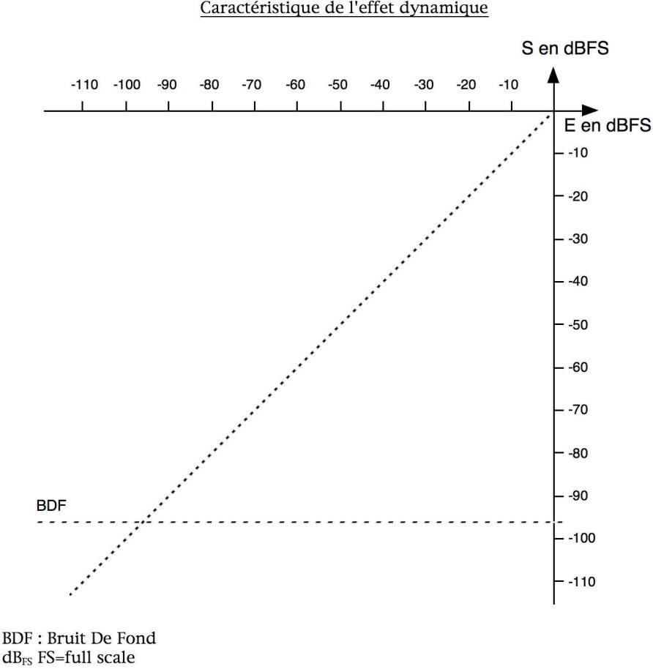

DR – PHYS 1 – Diagramme de chromaticité 1931 (xyz) – À rendre avec la copie

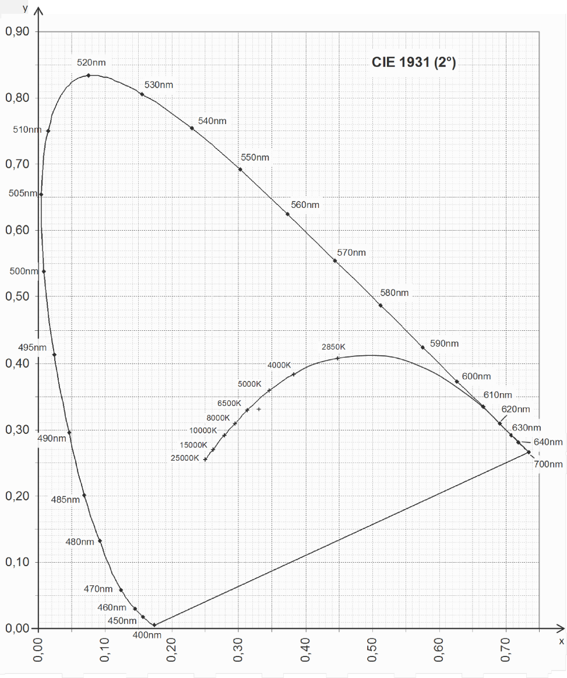

DR – PHYS 2 – Tableau des modulations – À rendre avec la copie

 | Modulation 1 | Modulation 2 | Modulation 3
Type de modulation
Nombre de symboles
Constellation
Nombre de bits /symbole

